Consulta de Previsão de Aposentadoria do Servidor
Sistema | SIGRH
Módulo | Portal da Auditoria
Usuários | Auditor
Perfil | Auditor
Última Atualização | ver('', false);
Esta operação permite que o usuário consulte as previsões de aposentadoria dos servidores da Instituição. Com esta previsão, será possível consultar a data em que um servidor poderá se aposentar. Dessa forma, o gestor poderá visualizar os cálculos relacionados a aposentadoria incluindo datas de contribuição, adicionais, tempo em atividade e ausências registradas.
Para consultar a previsão de aposentadoria do servidor, acesse o SIGRH -> Módulos -> Portal da Auditoria -> Aposentadoria -> Aposentadoria -> Previsão de Aposentadoria.
Será exibida a tela que permite a consulta por meio da Busca por Servidor.
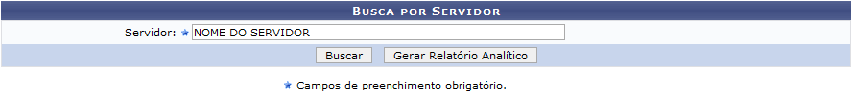Figura 1: Busca por Servidor
Para realizar a busca, o usuário deverá informar o campo Servidor fornecendo o nome do servidor, o CPF ou o número da matrícula do SIAPE e selecioná-lo na lista de resultados gerada neste item.
Nesta tela, o usuário poderá buscar pelo servidor ou gerar o relatório analítico de previsão de aposentadoria.
Se desejar realizar a consulta, clique em Buscar.
Então, o sistema exibirá a tela com os Dados Pessoais/Funcionais do servidor informado na busca incluindo os dados sobre os Cálculos para Aposentadoria.
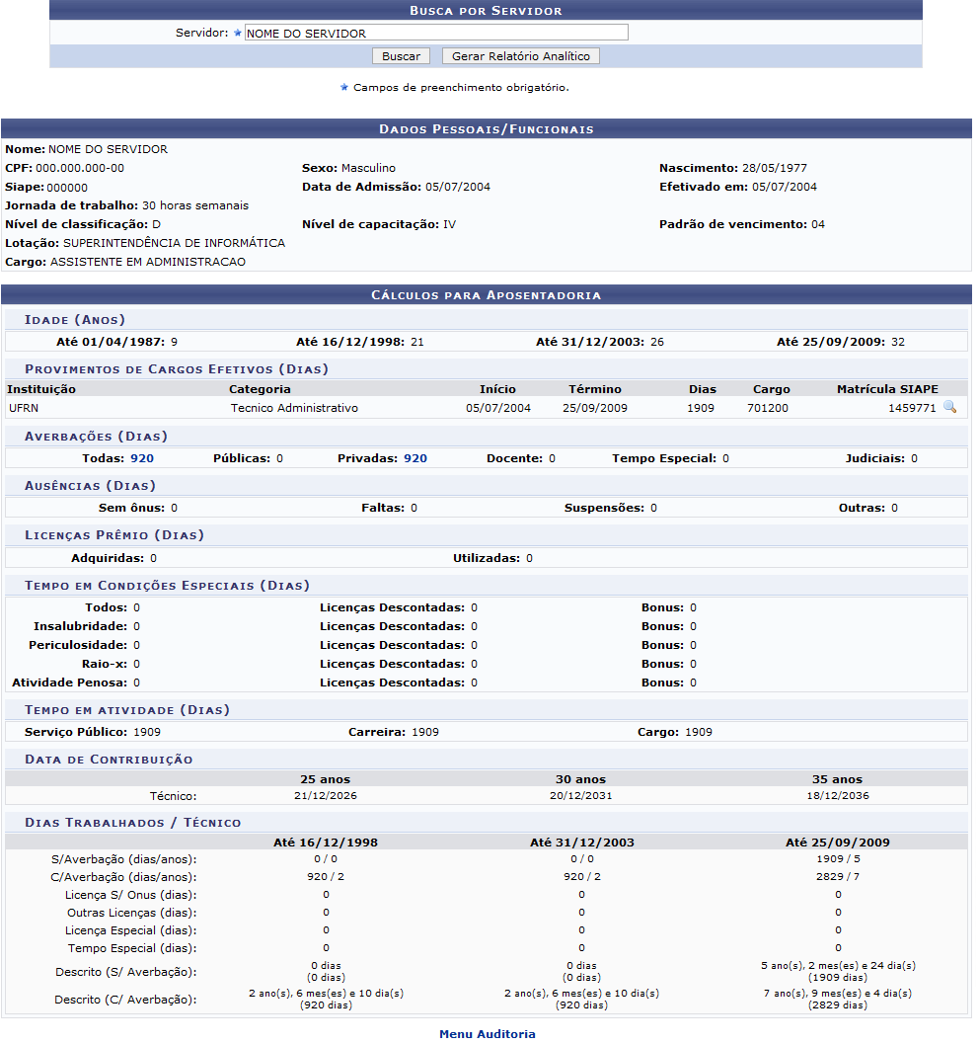Figura 2: Dados Pessoais/Funcionais
Caso queira retornar à página inicial do módulo Portal da Auditoria, clique no link .
O usuário poderá visualizar informações sobre os Provimentos de Cargos Efetivos do servidor registrados no sistema, ao clicar no ícone presente nesta tela. Desta forma, será possível Visualizar o Vínculo Federal e suas informações gerais.
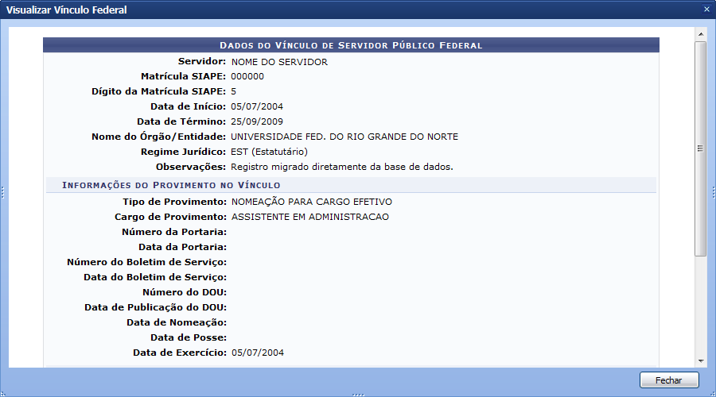Figura 3: Visualizar Vínculo Federal
Para encerrar a visualização, clique em Fechar. Essa função será válida sempre que esta opção estiver presente.
O usuário poderá visualizar listas de acordo com os critérios exibidos nos Cálculos para Aposentadoria, o que permite consultar os dados detalhadamente.
Caso queira visualizar a listagem de averbações do servidor, clique no link do seu número correspondente no campo Averbações.
Exemplificaremos ao clicar no link .
Em seguida, a tela com a Listagem de Averbações, presente nessa seção, será exibida com a descrição das averbações cadastradas no sistema.
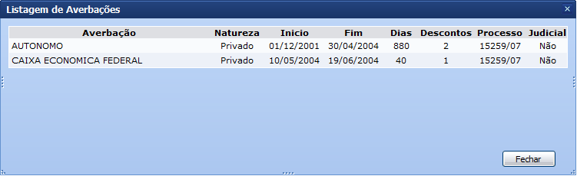Figura 4: Listagem de Averbações
O usuário poderá consultar, ainda, outras listas cadastradas nas seções Ausências, Licenças Prêmio (Dias) e Tempo em Condições Especiais (Dias). Para isso, deverá clicar no link do número disponível no campo em que deseja visualizar a lista. A disponibilidade de visualização varia de acordo com o servidor cadastrado. Dessa forma, as telas exibidas serão semelhantes à tela com a Listagem de Averbações.
Dando continuidade à operação, o usuário poderá visualizar o relatório analítico de previsão de aposentadoria clicando em Gerar Relatório Analítico.
Em seguida, o sistema exibirá o Relatório Analítico de Previsão de Aposentadoria onde será possível visualizar os dados do servidor incluindo os cálculos referentes à sua previsão. Além disso, se o usuário desejar, o documento poderá ser impresso.
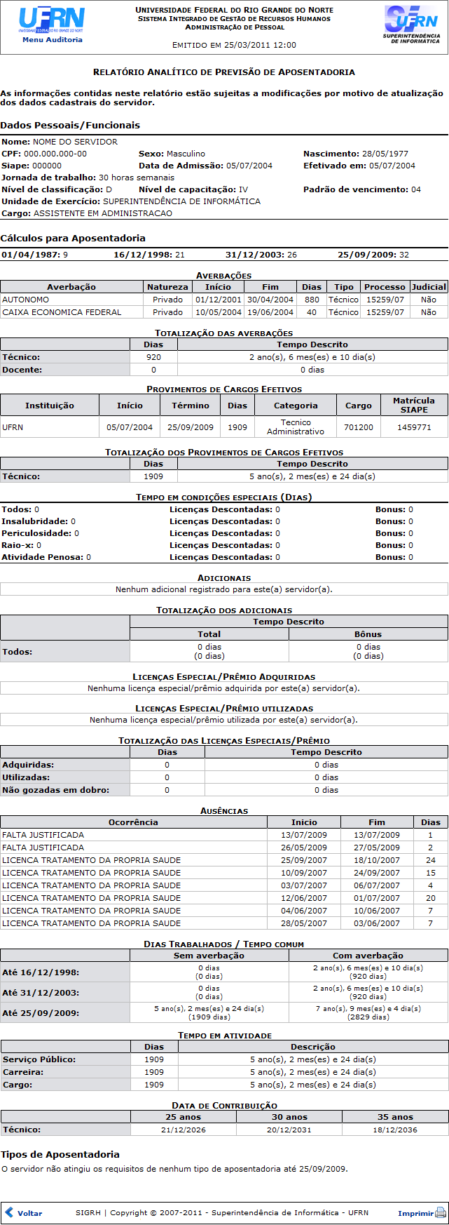Figura 5: Relatório Analítico de Previsão de Aposentadoria
Para voltar ao menu principal do módulo Portal da Auditoria, clique no link .
Clique em Voltar para retornar à tela anterior.
Se desejar imprimir o relatório, clique no ícone .
Bom Trabalho!

Manuais Relacionados
- Relatório Analítico de Previsão de Aposentadoria
<< Voltar - Manuais do SIGRH

